Group29 李婧萱202100460103

Project1
- 实验说明：
在简化的生日攻击中，攻击者试图找到两个不同的输入消息，它们经过哈希函数后产生相同的哈希值。攻击者通过生成多个随机的输入消息并计算它们的哈希值，当找到两个相同的哈希值时，攻击者就成功找到了一对碰撞。
本实验使用的寻找碰撞的方法是简单的线性搜索，将数据进行SM2的相关运算后将结果存入表中，一边存表一边查表，逐一比较已计算的散列值的前四位是否与之前计算的散列值相同，。如果找到相同的前四位，即表示找到了碰撞。
- 实验环境：
Vs2022
- 实现效果：
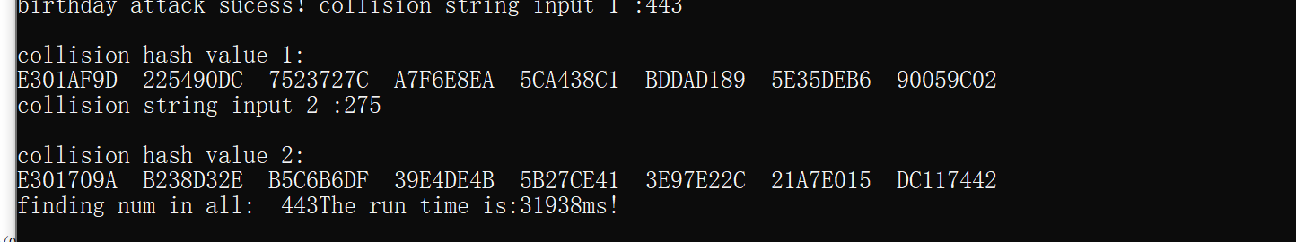
由于采用的线性的查表搜索，数据越大可能造成该方法不太适用。

Project2
1.实验说明：
由于哈希函数的输出空间远远小于输入空间，必然存在多个不同的输入映射到相同的散列值。rho攻击利用了这个性质，将哈希函数的输入空间划分为若干部分，并观察两个输入是否属于同一部分。本次实验与生日攻击相似，都是采用了查找表的方法。
实现：
初始化变量 rho 和 start，准备进行rho攻击。
循环执行以下步骤，直到找到弱碰撞或达到最大尝试次数：
- 根据 rho 的值生成一个字符串 str。
- 对 str 进行填充，得到填充值 paddingValue。
- 将 paddingValue 作为输入，进行SM2加密运算得到加密结果 result。
- 在之前的计算结果集合 outlist 中查找是否存在与 result 前四位相同的加密结果。
- 如果找到相同结果，并且对应的输入值不同于当前的 str，则表示发生了弱碰撞。输出碰撞的相关信息并结束攻击。
f. 更新计算结果集合 outlist 和输入值集合 inlist。
如果循环结束仍然没有找到弱碰撞，表示rho攻击失败。
- 实验环境：
Vs2022
- 实验结果：
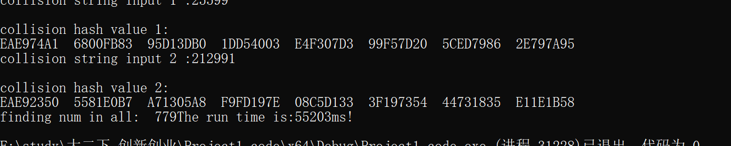

可以得出，在寻找16bit碰撞中生日攻击所需要的时间少于rho攻击，如果加长碰撞的bit长度，rho可能有更高的效率。

Project4
1实验说明：
本实验主要通过了减少多余的输出和利用编译器进行优化
- 实验环境：
VS2022
- 实验结果
未优化前：
. 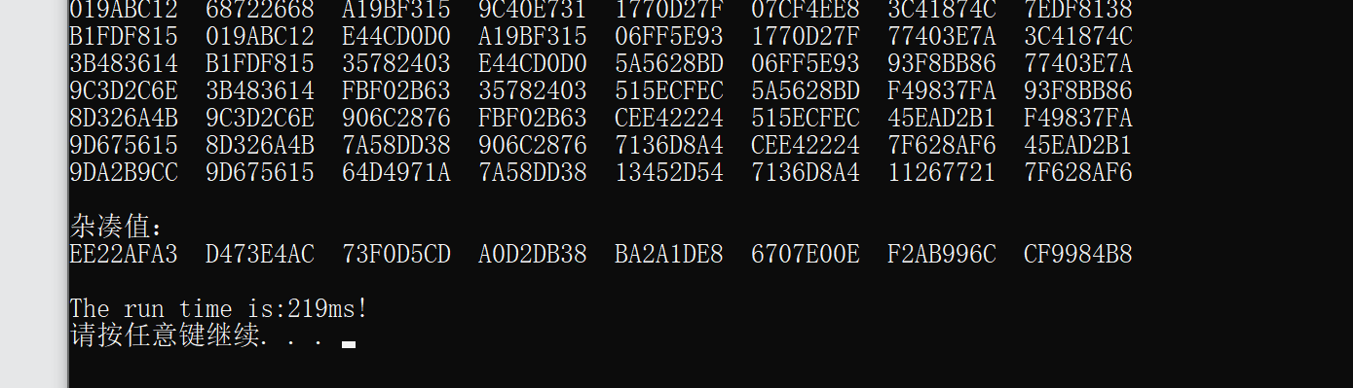
减少多余的输出后并采用O1编译
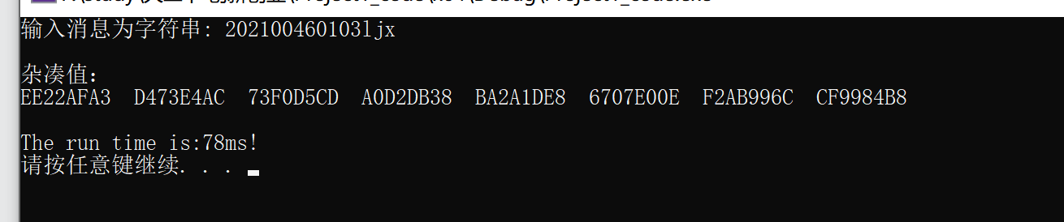

Project5
- 实验说明：
Merkle Tree是一种用于验证和快速检索大量数据完整性的数据结构。
Merkle Tree的试下理如下：

随机生成指定长度的消息块，每个消息块由6个随机生成的字母组成。
哈希计算：对每个叶子节点应用哈希函数，计算出其哈希值。
构建树结构：首先计算出默克尔树的深度，然后以输入的消息块作为叶子节点构建初始的默克尔树。接着从底部向上逐层生成默克尔树的节点，每层的节点通过对相邻节点进行哈希运算得到。如果某一层的节点数为奇数，则直接将最后一个节点加入到上一层。
验证函数：首先对指定元素进行哈希运算，然后检查该哈希值是否存在于默克尔树的根节点之前的叶子节点中。如果存在，则确定指定元素在消息中，并通过递归比较和组合兄弟节点的哈希值来计算出根节点的哈希值，最后将其与预期的根节点进行比较，以确定指定元素是否在默克尔树中。

- 实验环境：
Python3.10
- 实验结果：
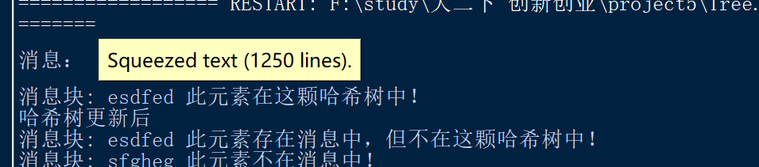

Project9
- 实验说明：
AES: AES的核心就是实现一轮中的所有操作。
我们可以将不同轮次分为初始轮、普通轮、 最终轮。
初始轮它只做一个操作：轮密钥加
普通轮有四个操作步骤：①字节代换、②行移位、③列混淆、④轮密钥加
最终轮有三个操作步骤：①字节代换、②行移位、③轮密钥加
以128为例，AES的加密公式为C=E(K,P)，在加密函中，会执行一个轮函数，并且执行10次这个轮 数，这个轮函数的前9次执行的操作是一样的.

SM4: 其基本原理是使用分组密码结构将输入的明文块转换为密文块，并使用相同的密钥 进行加密和解密操作。基本过程有密钥扩展包括异或、S盒替代、线性变换等运算，加 密运算进行32轮的迭代操作，最后，将最后一轮迭代后的L32和R32合并，作为加密 结果输出。
- 实验环境
Vs2022
- 实验结果
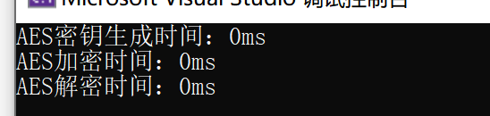

Project11
- 实验说明：
本实验在SM2加密过程中随机数K利用 RFC6979进行生成。
k的生成：首先将私钥转换为字节数组，并计算消息的哈希值。计算了整数b_len，该整数表示曲线的阶的字节长度。然后，根据RFC 6979算法的步骤，代码初始化了两个字节串v和k。v被初始化为字节串\x01的重复，而k被初始化为字节串\x00的重复。接着根据RFC 6979算法的迭代步骤：在每次迭代中，代码使用HMAC函数将k与其他参数进行哈希运算，然后更新k和v的值。迭代的最后，通过将v转换为整数来获取最终的k。最后，代码返回生成的随机数k。
由于K的生成与SM2函数不在一个文件内，运行代码时需要先在RFC文件中生成中随机数K，再将其带入SM2的enc函数中,才能正确运行该代码。
- 实验环境
Python 3.10
- 实验结果
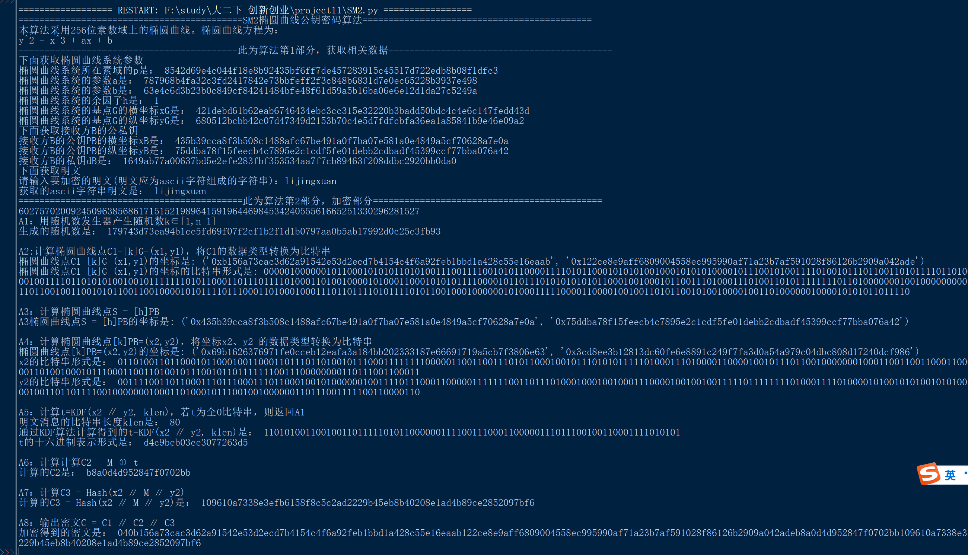

Project14
- 实验说明：
本实验利用SM2进行的签名和验证
sign_sm2函数：
输入参数：args（包含了椭圆曲线参数），dA（私钥），M（消息）
输出：签名值（r,s）
生成随机数k。
计算椭圆曲线点C1=[k]G，并将其转换为比特串形式。
计算椭圆曲线点S = [h]C1。
计算r = (e + x1) mod n，其中e是消息M的哈希值。
计算s = ((1+dA)^-1 * (k-r*dA)) mod n。
输出签名值（r,s）。
verify_signature函数
输入参数：args（包含了椭圆曲线参数），PA（公钥），signature，M
将消息M转换为比特串形式。
计算椭圆曲线点T = [s]G + [r]QA。
计算x = (e + x1) mod n，比较r与x是否相等。
如果r与x不相等，则签名验证失败，否则验证通过。
- 实验环境
Python 3.10
- 实验结果

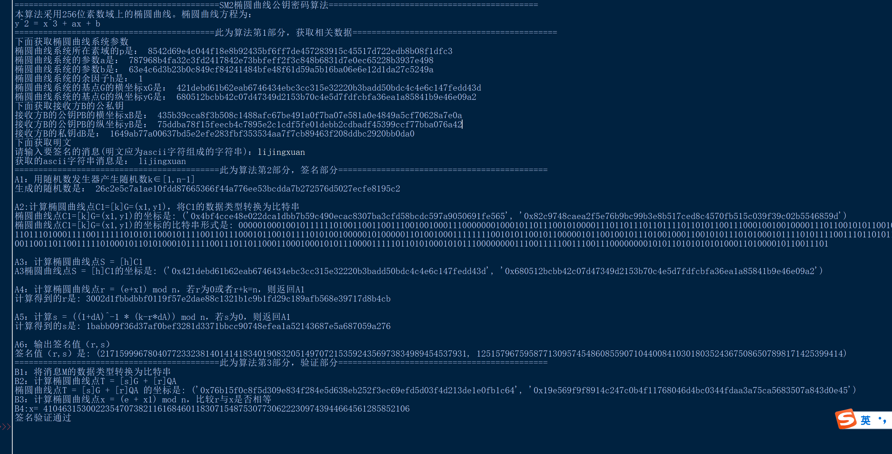

Project19
- 实验说明：
本次实验一个简化版本的ECDSA签名伪造函数的实现。
首先，定义了一些参数：有限域F、椭圆曲线C（采用secp256k1曲线）、基点G、阶数N和P。
然后，定义了一个名为forge的函数，它接受一个值c和可选的参数a作为输入。该函数用于创建一个伪造的ECDSA签名。
变量c用于控制循环迭代和作为计算伪造签名的参数之一。在函数内部，a被转换为有限域N的元素，R被计算为c*G + int(a)*P，其中*表示椭圆曲线上的点的倍乘操作。接下来，计算s作为(int(R.xy()[0]))/a的模N的结果，其中int(R.xy()[0])是R的x坐标。计算m作为c*int(R.xy()[0])/a的模N的结果。
即可以得到相应的伪造签名的hash1、r1和s1值。
通过调整输入参数c和a，可以生成不同的伪造签名。
- 实验环境：
Sagemath
- 实验结果

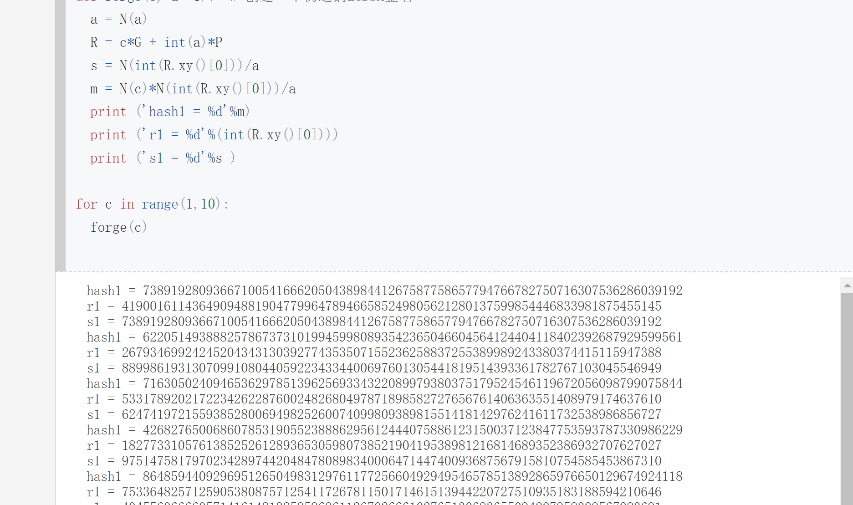
该实验可以生成不同的伪造签名，但是伪造特定人的签名还需要进一步进行签名验证等工作。

